Cтиль “Минимализм”
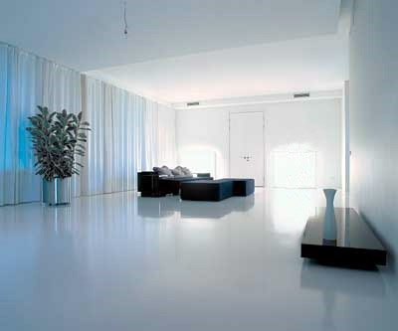
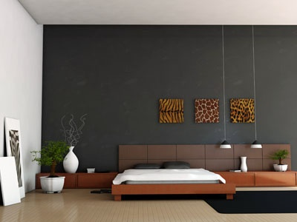
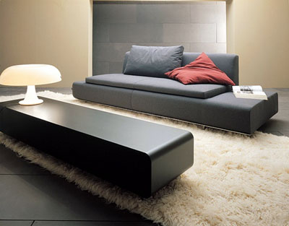
Стиль минимализм – просторный интерьер с минимумом мебели и деталей. Для стиля минимализм характерна простота форм, и текстуры, однотонность, практически отсутствие элементов декора. Планировка часто не предполагает деление на комнаты, роль разделителей играет зональная отделка или мебель.
Цветовая палитра дизайна в стиле минимализм светлая, основанная на игре полутонов, много белого цвета, часто в контрасте с черным или серым, реже бежевым или коричневым. Палитру дополняют естественные тона дерева, кирпича, металла, блеск стекла.
Стены в стиле минимализм: Лучше окрасить или покрыть фактурной штукатуркой с простым рисунком. Также в стиле дизайна минимализм используются фактурные однотонные обои без рисунка. Еще одним вариантом станет глянцевая одноцветная плитка крупного формата.
Потолок в стиле минимализм: Светлый и однотонный, красят, либо используют натяжные потолки. Для дополнительной игры светом в интерьере минимализма используют многоуровневые потолки.
Пол в стиле минимализм: Из материалов, за которыми легко ухаживать - дерева, линолеума или кафеля. В любом из вариантов присутствует однотонность, для паркета простота фактуры, светлое дерево. Для добавления ярких красок в стиле минимализм, используют ковер с крупным ворсом.
Мебель в стиле минимализм: Минимализм отражается как в количестве мебели, так и её декоративных элементах. Мебель по-современному проста в своих линиях и формах. Обивка однотонная с редкими контрастными "пятнами" - подушки, например. Материалы в минимализме: сталь, хромирование, матовое стекло, натуральное дерево, алюминиевые профили, кожа. Оптимальным решением станет встроенная мебель. Стеклянные полки, столы, стеллажи и другие предметы также расширяют пространство за счет прозрачности.
Предметы декора в стиле минимализм: В стиле минимализм практически отсутствуют. Оживляется интерьер за счёт немногочисленных выразительных деталей, контрастирующих с общим фоном. Используют современные картины в простых рамках, напольные вазы, цветы или сухоцветы, изделия из керамики, стекла, метала.

Описание:
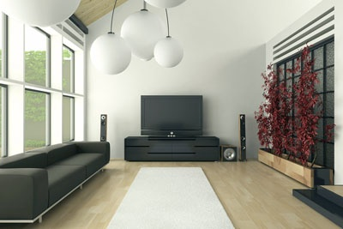
1. Стиль минимализм более чем популярен, подкупая своей функциональностью и внутренней свободой, в духе современной и энергичной личности. Жанр минимализма строг и требует безупречного чувства меры и стиля, не прощая ошибок и суеты. Минимализму необходим простор. В больших по площади и высоте помещениях, он смотрится лаконичнее и естественнее.
2. Функциональность - основное свойство дизайна минимализма, благодаря которому в интерьере минимализма не только возможно, но и удобно жить. Мало - не значит неуютно, все предметы мебели, техники, декора, должны оставаться практичными и удобными для жизни.
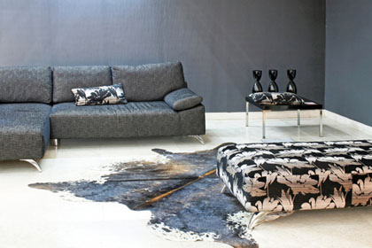
3. Самым важным при создании интерьера в стиле минимализм является грамотно спланированное пространство, в котором много рассеянного, спокойного света, когда кажется, что светятся сами стены и потолок, много воздуха. Делите освещение на зоны, играйте на яркости освещения, делая зоны неравномерными, избегайте прямого света. Светильников, как правило, не видно или они просты по форме.
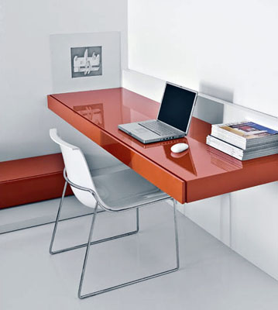
4. Чтобы создать ощущение простора в интерьере в стиле минимализм, помещение освобождается от внутренних перегородок, зачастую производится перепланировка, создаются дополнительные проемы, двери заменяют геометрическими арками. Большие окна, насыщая пространство светом, соединяют жилье с окружающим миром, делая его частью интерьера.
5. Зонирование пространства производится с помощью цвета пола, полупрозрачной ткани или стекла раздвижных перегородок, с помощью подсветки в стенах, полу или потолке.

История стиля минимализм:
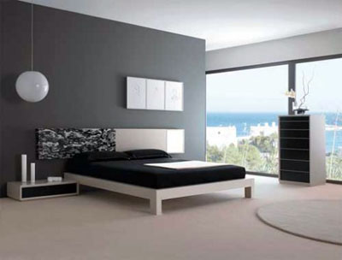
МИНИМАЛИЗМ (лат. minimus - наименьший) — стиль в дизайне, характеризующийся лаконичностью, простотой, точностью и ясностью композиции. С помощью простых форм, а также функциональных предметов, Европа попыталась вытеснить стиль модерн, отличающийся романтичностью, витиеватостью и одухотворенностью.
На смену романтики приходит функционализм, начинают ценить свойства предмета, а не его эстетические качества. Минимализм — самый яркий и самый спорный стиль второй половины XX века.
Отвергая классические приемы творчества и традиционные художественные материалы, минималисты используют промышленные и природные материалы простых геометрических форм, нейтральных цветов (черный, серый) и малых объемов. Истоки минимализма лежат в конструктивизме и функционализме. Одной из самых популярных этнических разновидностей минимализма является японский минимализм.
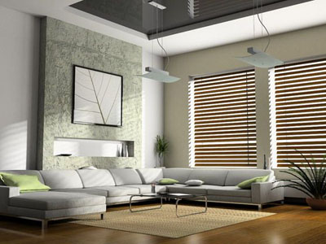
Наиболее яркие представители стиля минимализма: Карим Рашид, Наото Фукасава, Петер Цумтор. Минимализм также выразился в форме художественного течения «минимал арт», возникшего в Нью-Йорке в 1960-х годах.
Искусство включало в себя геометрические формы, очищенные от всякого символизма, повторяемость, нейтральные поверхности, промышленные материалы. К художникам минимал-арта относятся: Карл Андре, Дэн Флавин, Сол Ле Витт, Дональд Джадд, Роберт Моррис, а также иногда причисляемый к ним Фрэнк Стелла.

